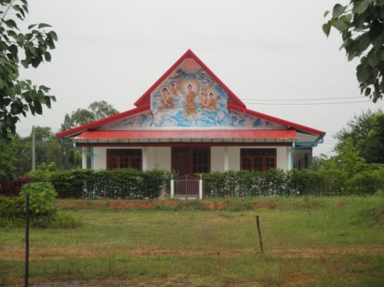ขอเชิญร่วมปฏิบัติธรรมและถวายผ้าป่าสามัคคี

สร้างเสนาสนะต่างๆ

ณ สถานปฏิบัติธรรมป่าวิเวกสิกขาราม อ.พล จ.ขอนแก่น

วันปีใหม่จันทร์ที่ ๑ มกราคม พ.ศ. ๒๕๖๑ เวลา ๑๑.๐๐ น.
ด้วยสถานปฏิบัติธรรมป่าวิเวกสิกขาราม จะมีการสร้างเสนาสนะต่างๆ เช่น ศาลาปฏิบัติธรรมหลังใหม่ กุฏิที่พักปฏิบัติธรรม และห้องเปลื้องทุกข์ เพื่อเป็นสถานที่ทำกิจสงฆ์ และรองรับพุทธบริษัทที่เข้ามาพักปฏิบัติธรรม เจริญพระกรรมฐาน ขอพุทธานุภาพช่วยในการปฏิบัติธรรม จึงขอเชิญพุทธบริษัททุกท่าน ร่วมเป็นเจ้าภาพในครั้งนี้ และร่วมบำเพ็ญกุศล ทาน ศีล ภาวนา เนื่องในโอกาสเทศกาลวันขึ้นปีใหม่ ณ สถานปฏิบัติธรรมป่าวิเวกสิกขาราม
ขออานุภาพสมเด็จพระพุทธเจ้าองค์ปฐมสิขีทศพลที่ ๑ พระพุทธเจ้าทุกพระองค์ พระปัจเจกพุทธเจ้าทุกพระองค์ พระรัตนตรัย และอำนาจบุญกุศลที่ท่านได้ทำในครั้งนี้ ขอให้ท่านทั้งหลายมีความเจริญทั้งทางโลก ทางธรรม พ้นจากกองทุกข์ เข้าถึงพระนิพพาน ภัยอันตรายทั้งปวงสลายไป ขอให้บ้านเมืองสงบ ให้ประชาชนทั้งหลายมีจิตเป็นกุศล อยู่ในศีลในธรรม มีสัมมาทิฏฐิ และให้เลิกปรามาสพระพุทธเจ้า ให้มีจิตน้อมเข้ามารับฟังคำสอนของพระพุทธเจ้า.
คณะพุทธบริษัทสมเด็จพระพุทธเจ้าองค์ปฐมสิขีทศพลที่ ๑

กำหนดการ
วันที่ ๓๐ ธ.ค. ๖๐ - ๒ ม.ค. ๖๑ บวชเนกขัมมะชีพราหมณ์ ปฏิบัติธรรมในโอกาสช่วงวันปีเก่าปีใหม่
วันที่ ๓๑ ธ.ค. ๖๐ - ๑ ม.ค. ๖๑ นั่งสมาธิข้ามวันปีเก่าปีใหม่
วันที่ ๑ ม.ค. ๖๑ เวลา ๙.๐๐ น. ตั้งกองผ้าป่าสามัคคีสร้างสิ่งก่อสร้างและเสนาสนะต่างๆ
เวลา ๑๑.๐๐ น. ถวายภัตตาหารเพล ถวายผ้าป่าสามัคคีฯ
กรวดน้ำอุทิศบุญกุศล ให้ญาติทุกภพทุกชาติ เปรต สัมภเวสี
เทวดา พรหม ทั้ง ๓ โลก และอธิษฐานขอพรพระ
หมายเหตุ ท่านที่ไม่สามารถมาร่วมงานได้ สามารถโอนปัจจัยเข้าบัญชี
1.พระวิชัย ศิริผลหลาย ธ.ทหารไทย สาขาบ้านไผ่ เลขที่ 384-2-38156-2 (ธ.เดียวกันไม่เสียค่าโอน)
2.พระวิชัย ศิริผลหลาย ธ.ไทยพาณิชย์ สาขาเมืองพล เลขที่ 792-213143-4
และกรุณาแจ้งให้ทราบด้วย เพื่อจะได้นำปัจจัยเข้ากองผ้าป่า ที่เบอร์โทรแม่ชีรุ่ง 08-4603-0946

